

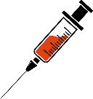





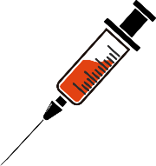

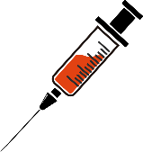



**?**

?





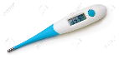





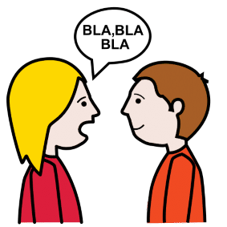

Er is een medicijn tegen corona.   
We noemen dit medicijn een vaccin.   
Je krijgt het vaccin door een prik in je bovenarm.   
Je wordt niet meer ziek door de prik.   
Of je wordt maar een klein beetje ziek.

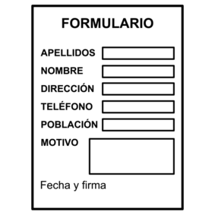

Wanneer ben je aan de beurt?  
Dat weten we nog niet.  
Je begeleider vertelt wanneer jouw beurt is.   
Meer weten? Vraag het je begeleider.

Wil je de prik wel of niet?  
Je mag dat zelf kiezen.  
Je moet daarvoor toestemming geven.



Nemen veel mensen de prik?   
Dan worden er minder mensen ziek.  
En er gaan ook minder mensen dood.

De 2 prikken zijn net als de griepprik.   
Je kunt soms hoofdpijn of spierpijn krijgen.   
En soms een beetje koorts. Maar dit gaat na een paar dagen over.

Je krijgt 2 keer een prik. Wanneer krijg je de 2e prik?   
Dat is 3 weken na de 1e prik.   
Dan ben je goed beschermd tegen corona.

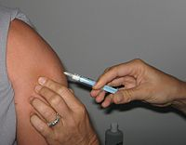

Een prik tegen corona